滇池学院理工学院
实验报告

课程名称 高级语言程序设计
课程性质 专业必修
实验名称 循环嵌套
实验时间 2024 年 12 月 XX 日 第 XX 节
年级 2024 专业班级 计算机科学与技术一班
姓名 唐明强 学 号 20242122002

评分

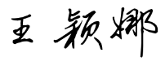
教师签名

- 实验目的
- 掌握循环结构的基本概念；
- 掌握循环结构while循环、do-while循环和for循环语句的结构及使用；
- 掌握循环嵌套的使用。

二、知识点
- 使用while语句实现循环结构；
- 使用do-while语句实现循环结构；
- 使用for语句实现循环结构；
- 循环嵌套的应用。

三、实验内容
- 使用whlie循环编写求1+(1+2)+(1+2+3)+…+(1+2+3+…+100)的程序。
程序代码（带注释）：
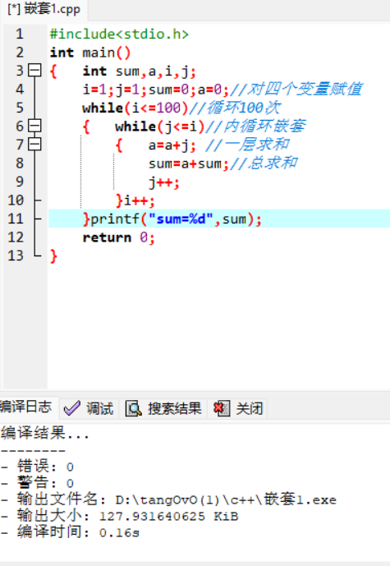
运行结果截图：
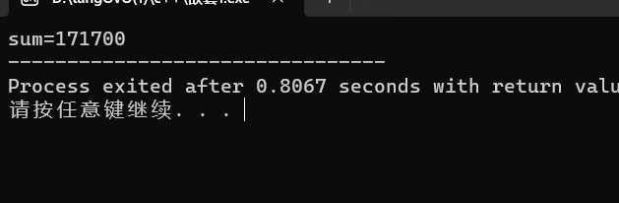

- 求1！+3！+5！+……+n！
结果示例：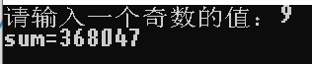
程序代码（带注释）：
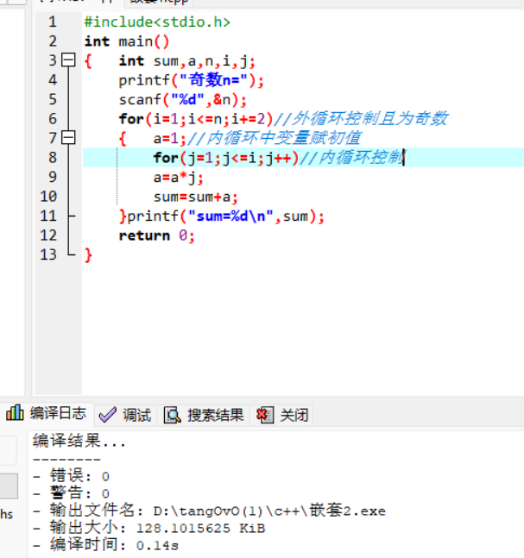

运行结果截图：
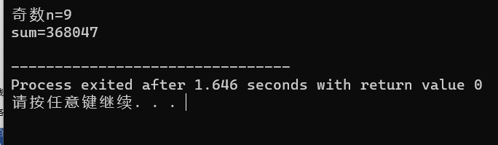

- 解决百钱买百鸡问题：公鸡一只五块钱，母鸡一只三块钱，小鸡三只一块钱，现在要用一百块钱买一百只鸡，问公鸡、母鸡、小鸡各多少只？输出所有可能情况。
结果示例：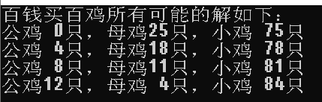
程序代码（带注释）：
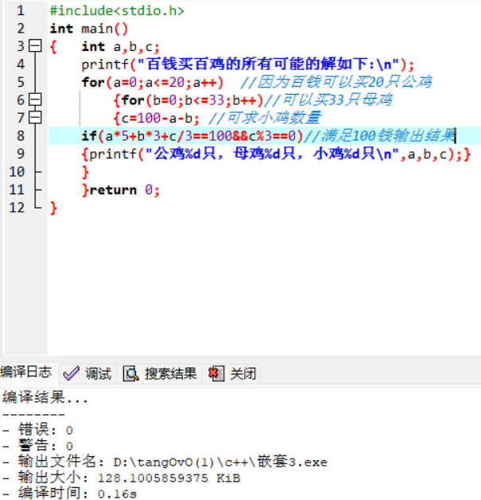

运行结果截图：